nieuwsbrief Zonnebos



**Ik, jij, wij, samen maken**

**we het verschil!**

|  |
| --- |
| **Corona-virus: We blijven de situatie nauwgezet opvolgen. Indien er tijdens het weekend nieuwe informatie te vermelden is, zullen we u informeren via onze website (www.zonnebos.be) en facebook (facebook MPI Zonnebos).** |

woensdag 18 maart 2020

* **fruitdag:** graag een stuk fruit meegeven
* **activiteiten internaat:**
* pelikaan: spelnamiddag
* speelhuis:naar het park
* speelkasteel: buitenspeeldag
* bijenkorf: de jarigen vieren

donderdag 19 maart 2020

* 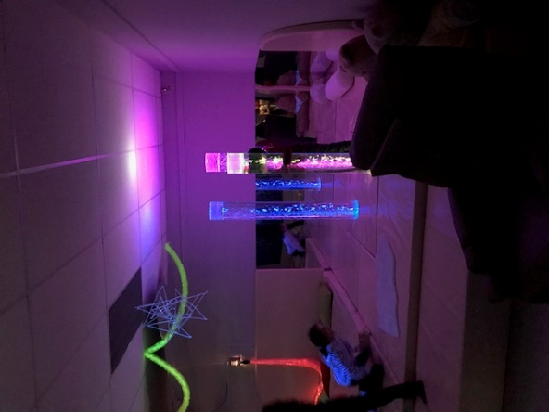**fruit-/groentedag:** de leerlingen krijgen een stuk fruit of groente op school. Dit wordt gesponsord via het project ‘**Oog voor lekkers’.** De school past het resterende bedrag bij.

De poezen- en vlinderklas op bezoek in speelotheek/snoezelruimte ’t Spinneke.

Patrick Leppens – Directeur MPI Leen Van Ham – Coördinator MPI

Ik, jij, wij, samen maken we het verschil!

|  |  |  |  |
| --- | --- | --- | --- |
| * maandag | * dinsdag | * donderdag | * vrijdag |
| * tomatensoep * kipfilets, kerriesaus met groenten, rijst * appel | * courgettesoep * koude schotel, hesprolletjes, ei, frieten * ijsje | * groentesoep * vogelnestjes, tomatensaus, aardappelpuree * cake | * wortel-pompoensoep * veggie pasta * banaan |





feest …



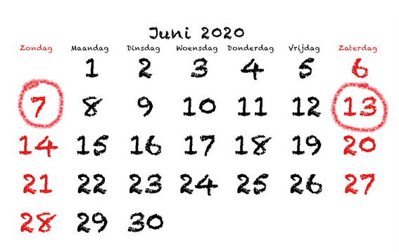

**Schoolfeest  
villA Zonnebos**

**Schoolfeest MPI Zonnebos**